CONVOCATORIA 2011
SUBSIDIOS PROYECTOS DE INVESTIGACION DE INTERES PROVINCIAL
Comisión de investigaciones Científicas de la Prov. de Bs. As.

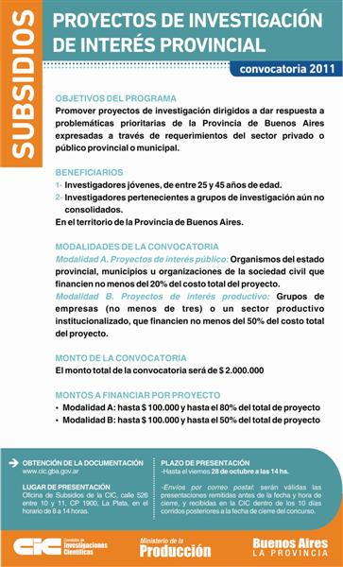

Bases y formularios: http://www.cic.gba.gov.ar/subsidios/index.htm
Envío: Los interesados podrán hacer llegar sus solicitudes a la Unidad Administradora de la SECAT, Aulas comunes I Campus Universitario Tandil, de 8 a 14.30hs, hasta el día 27 de octubre de 2011 para su envió postal a la CIC.

